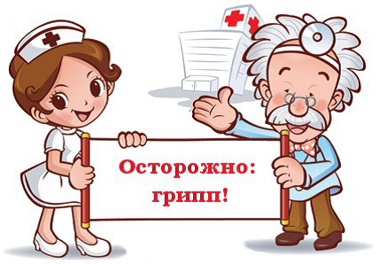
Главная защита
Грипп – тяжелая вирусная инфекция, которая поражает все население и приводит к высокой смертности.
На протяжении многих лет (начиная с конца сентября по декабрь месяц) население нашей республики вакцинируется против гриппа.
По утверждению специалистов, в 2022г существует большая вероятность того, что грипп будет активен.
И даже если вы сделали прививку предыдущей осенью, не стоит отказываться от неё в этом году, ведь иммунитет от прошлой прививки защищает человека максимум до 12 месяцев.
Следует знать, что прививки от гриппа и от коронавируса, очень важны в период подъёма заболеваемости. Если человек заболеет гриппом, а наверх наслоится коронавирус, последствия могут быть самые серьёзные.
Каждый человек должен взвешенно подойти к вопросу прививок, чтобы минимизировать риски для своего здоровья и близких людей. Речь идёт не только о вакцинации, но и о соблюдении элементарных правил безопасности.
Специалисты напоминают, что единственным источником и распространителем инфекции является больной человек.
Начало заболевания гриппом сопровождается внезапным ознобом, общим недомоганием, головной болью, ломотой во всем теле, повышением температуры до 39-40º С, потливостью, возможны головокружения, носовые кровотечения, кашель, насморк.
Вакцинация против гриппа наиболее эффективный метод профилактики гриппа и ОРЗ. Введение в организм вакцины против гриппа не может вызывать заболевание, так как живые вирусы гриппа в составе вакцин не используются.
Существует вероятность того, что некоторые пациенты после вакцинации (1-3 дня) отмечают у себя недомогание, слабость, мышечную боль, кратковременный подъём температуры тела до 37 градусов, боль в месте инъекции.
Такая реакция встречается крайне редко, и это нормальная реакция организма на введение препарата, сигнализирующая о том, что организме происходит выработка защитных антител.
Принятие решения о вакцинации – дело добровольное для каждого человека, но лучше предотвратить заболевание, чем потом с ним бороться. Прививку в первую очередь должны получить дети с 6-ти месяцев, взрослые с хронической патологией, пенсионеры, медицинские работники, работники социальной сферы, которые много контактируют с другими людьми.
Специалисты призывают использовать все имеющиеся методы профилактики заболевания:
-избегать многолюдных мест или сократить время пребывания в них;
-стараться реже пользоваться городским общественным транспортом и ходить в гости;
- не прикасаться ко рту и носу грязными руками;
-соблюдать гигиену рук – чаще мыть руки водой с мылом или использовать средство для дезинфекции рук на спиртовой основе;
-проветривать жилые, учебные, рабочие помещения, проводить в них влажную уборку;
-использовать защитные маски при контакте с больным человеком;
-отдавать предпочтение полноценному сну и рациональному отдыху;
-включать в свой рацион больше овощей, фруктов, жидкости, натуральный витамин С, содержащийся в киви, шиповнике, клюкве, черной смородине, бруснике, малине, цитрусовых;
-пешие прогулки на свежем воздухе.
Вакцинация против гриппа – это наша ответственность за здоровье окружающих нас людей.
Не упустите возможность сделать прививку от гриппа!

Бустерная вакцинация против Covid – 19
Перенесённая коронавирусная инфекция даже в случае выздоровления оставляет после себя длительные последствия (постковидный синдром), что существенно влияет на качество жизни переболевших людей. У пациентов в течение многих месяцев могут сохраняться мышечные и головные боли, слабость, одышка, тревога, депрессия, потеря обоняния, снижение памяти и внимания, проблемы с лёгкими и сердцем.
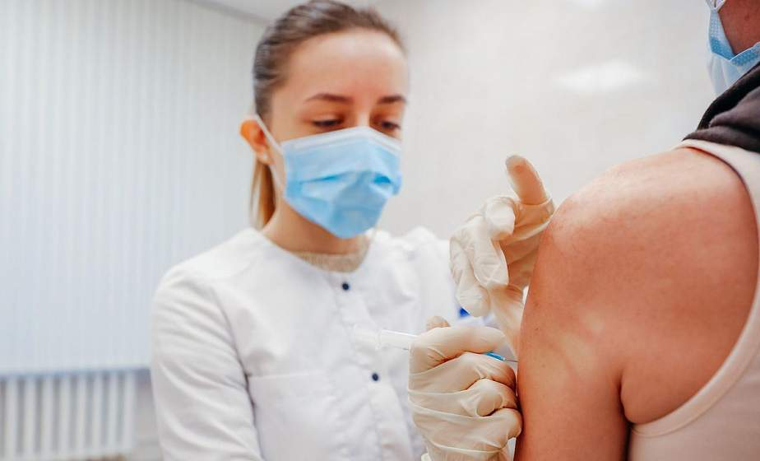
Результаты медицинских наблюдений показывают, что уже через 6 месяцев уровень антител у вакцинированных пациентов значительно снижается, а это значит, повышается вероятность заболевания при встрече с коронавирусной инфекцией.
Задача бустерной прививки – напомнить нашей иммунной системе, что опасность заражения ещё существует и ей нужно при встрече с вирусом быстро выработать антитела, чтобы усилить защитные способности организма.
Согласно рекомендациям Министерства здравоохранения Республики Беларусь бустерная вакцинация проводится через 6 и более месяцев после завершённого курса основной (первичной) вакцинации.
Вакцинация проводится после осмотра врачом, который определит состояние пациента, тяжесть течения острого либо имеющегося хронического заболевания, в том числе перенесённой инфекции Covid – 19.
После перенесённого заболевания в лёгкой форме вакцинация может проводиться не ранее чем через 2 недели после выздоровления. Если заболевание было перенесено в среднетяжёлой форме, то вакцинация проводится не ранее чем через 4 недели, в тяжёлой форме – не ранее чем через 6 недель. Если пациент перенёс тяжёлую форму заболевания с осложнениями, то проведение вакцинации возможно не ранее чем через 8 недель после выздоровления.
Для прохождения бустерной вакцинации необходимо обратиться в прививочный кабинет поликлиники (режим работы: понедельник – пятница - с 8.00 до 20.00; суббота – с 8.00 до 14.00). После введения вакцины, необходимо в течение 25-30 минут находиться под наблюдением медицинского работника.
Специалисты ещё раз напоминают, что вакцинация единственно надёжный способ
защитить от коронавирусной инфекции.
Для проведения бустерной вакцинации против COVID-19 в республике используется вакцина Спутник Лайт производства Российской Федерации.
Помимо вакцинации, для полноценной защиты от коронавируса, необходимо соблюдать весь комплекс профилактических мер: продолжать носить маски в помещениях, где находятся другие люди ( в особенности в местах массового скопления людей), при общении соблюдать безопасную дистанцию (1 – 1,5 метра), соблюдать гигиену рук (чаще мыть руки с мылом или обрабатывать их антисептиком) и респираторный этикет.
Принимайте правильное решение, прислушивайтесь к рекомендациям специалистов и помните, болезнь лучше предупредить, чем лечить.
На сегодняшний день нет однозначно утвержденного защитного уровня антител против COVID-19, поэтому принимая решение о бустерной вакцинации, необходимо ориентироваться не на уровень антител, а на время, прошедшее после введения последней дозы первичного курса вакцинации.
Повторные дозы вакцины обычно не вызывают большее количество нежелательных реакций, чем при первичной вакцинации и переносятся достаточно хорошо.
Доказано, что от риска заболеть в тяжелой форме бустерная доза защищает в 20 раз надежнее, чем двойная прививка.
Бустерная вакцинация необходима всем ранее привитым.

.

